Báo cáo triển khai hạ tầng wifi văn phòng mới

I.Khảo sát văn phòng mới

Văn phòng mới nơi tập trung nhiều văn phòng cty khác gần khu vực dân công đa phần bang tần wifi ở 2,4 ghz để hạn chế nhiễu đồng kênh cận kênh lên triển khai ở kênh 14 với bang tần 2,4ghz.

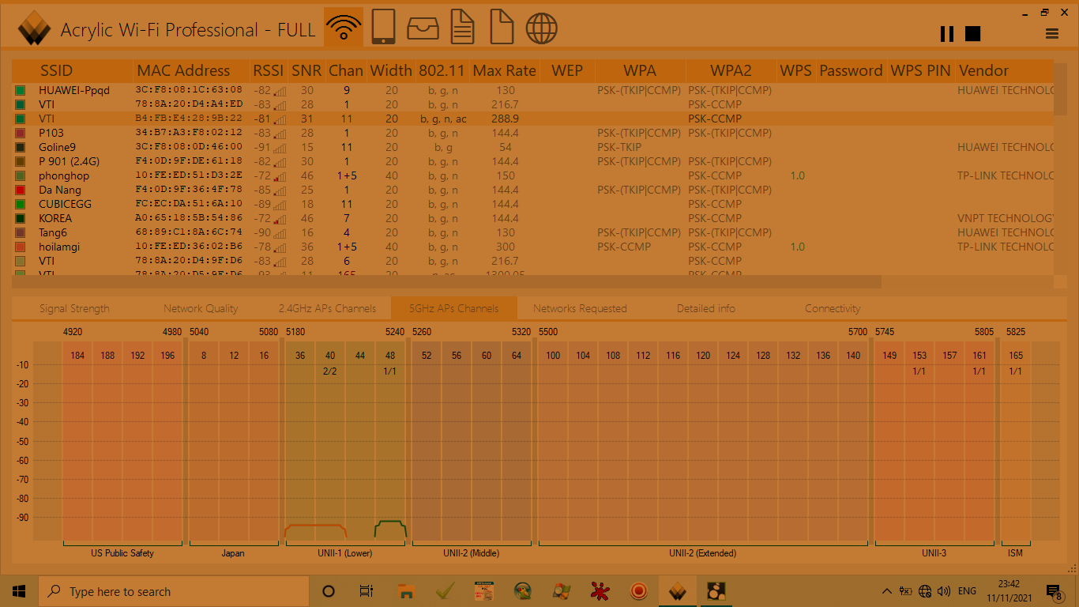

Với triển khai ở băng tần 5ghz thì không bị nhiễu đồng kênh và cận kênh.Nhược điểm là nhiều thiết bị wifi cũ chỉ hỗ trợ băng tầng 5ghz .

Triển khai ở 2 băng tần 2,4 và 5ghz

II. Sơ đồ triển khai thiết bị

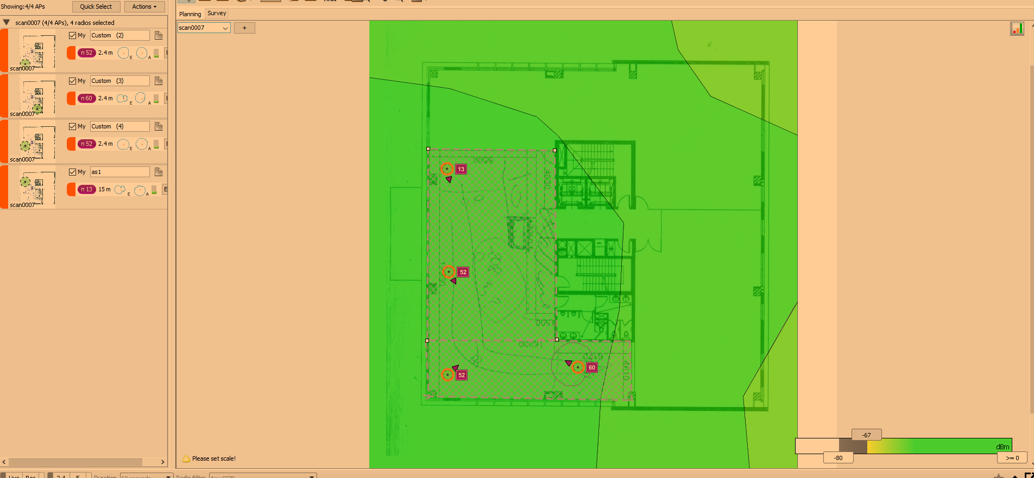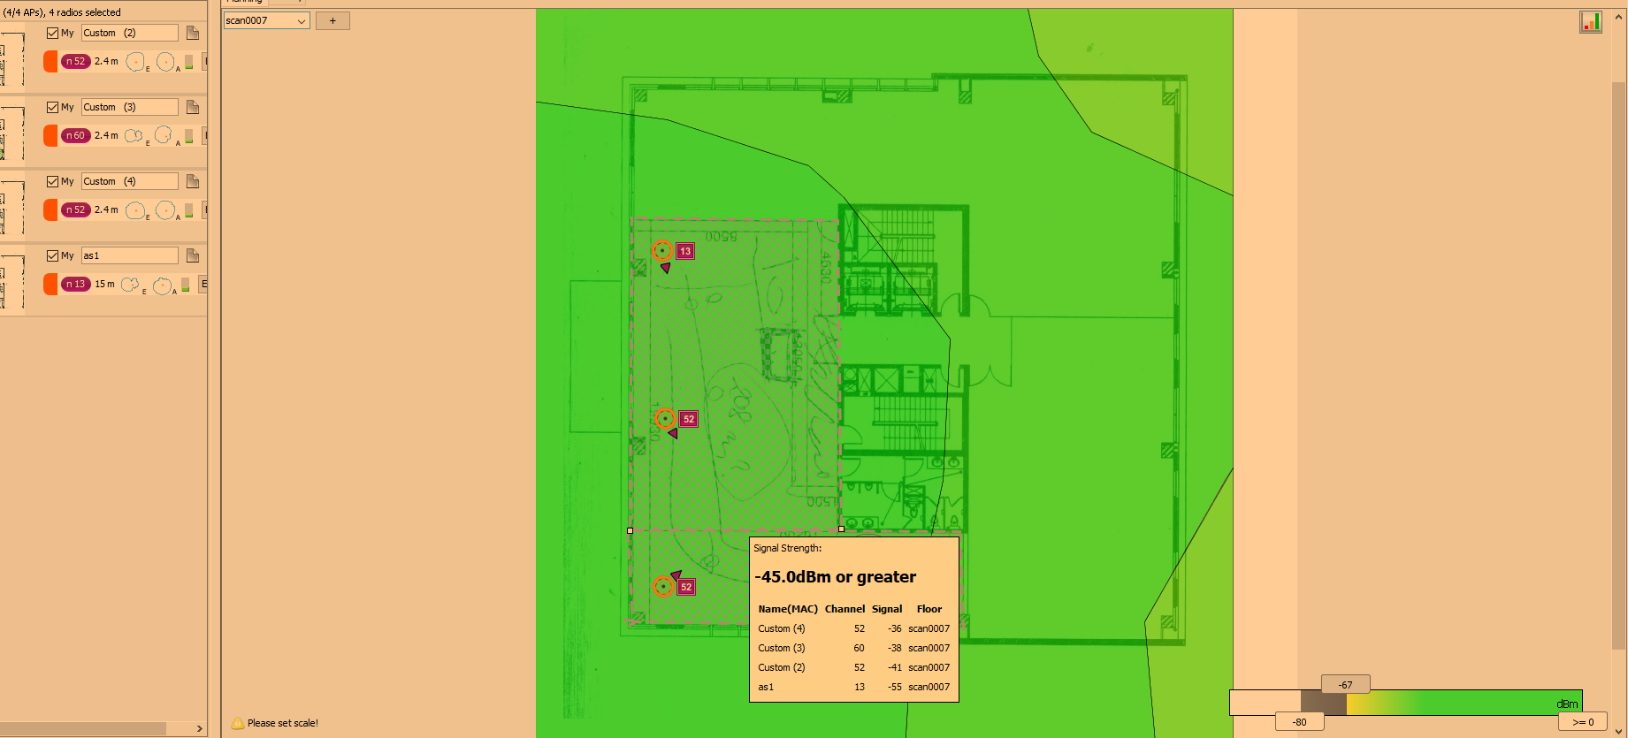

Thiết bị dự kiến:

Bộ phát UniFi UAP AC Pro:3.960.000

Số Lượng:4

Thông số sản phẩm

• Chuyên dụng: Trong nhà với 2 dải tần sử dụng đồng thời 2.4Ghz và 5Ghz

• Chuẩn: 802.11 a/b/g/n/ac (450 Mbps/ 2,4GHz và 1300Mbps/ 5GHz)

• Tần số: 2.4 Ghz và 5Ghz

• Cổng kết nối: 10/100/1000 x 2 cổng.

• Cổng USB: 1 cổng.” Bộ phát UniFi UAP AC Pro”

• Chế độ: AP, WDS.

• Công suất phát : Mạnh, tần số 2.4 GHz: 22 dBm, 5GHz: 22 dBm

• Anten tích hợp sẵn: MIMO 3×3 (2,4GHz & 5GHz)

• Bảo mật: WEP, WPA-PSK, WPA-TKIP, WPA2 AES, 802.11i

• Hổ trợ: VLAN theo chuẩn 802.11Q, WMM, giới hạn tốc độ truy cập cho từng người dùng.

• Vùng phủ sóng/ Người dùng đồng thời: 2500m2 không che chắn/ 100 người

• Phụ kiện: Nguồn PoE 48V hổ trợ chuẩn 802.3 af/at. ” Bộ phát UniFi UAP AC Pro”

Hỗ trợ cấu hình triển khai wifi hostpost,mesh….

Có 2 phướng án

Controller 1 xài controller mền

2 controller cứng Unifi Cloud Key UC-CK giá :2.750.000d số lượng:1

